[样本不同，图像重叠？中南大学湘雅药学院和长沙医学院药学院合作研究遭质疑](https://mp.weixin.qq.com/s?__biz=MzkyNzY3NzY3Nw==&mid=2247499711&idx=1&sn=b154f6ef81f36609380670ce256602f2&chksm=c3340e844c996836f31932ed3ff31bdd2595338aa86b0e18595d578cbb42f3f2a935ccf74df7&scene=126&sessionid=1742365491)

[学术深瞳](javascript:void(0);)2025-03-19 13:23:58广东

近日，发表于《International Journal of Nanomedicine》期刊的研究**‘Spermidine-mediated poly(lactic-co-glycolic acid) nanoparticles containing fluorofenidone for the treatment of idiopathic pulmonary fibrosis’ 含氟非尼酮的亚精胺介导聚乳酸-羟基乙酸共聚物纳米颗粒治疗特发性肺纤维化**（doi: 10.2147/ijn.s140569）因实验数据问题引发质疑。该研究由Jing Tang、Jianming Li、Guo Li、Haitao Zhang、Ling Wang、Dai Li和**Jinsong Ding**（通讯作者）共同完成，通讯作者Jinsong Ding单位为中南大学，湘雅药学院，第一作者Jing Tang单位为长沙医学院药学院。

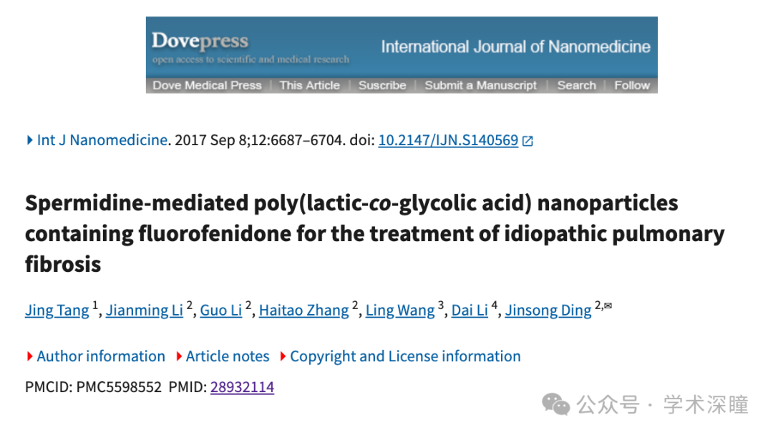

**2025年3月评论人Sholto David指出：**

图 15：本应从不同动物身上采集的样本之间出现意外重叠。请作者检查并评论？

借助 ImageTwin.ai 进行识别

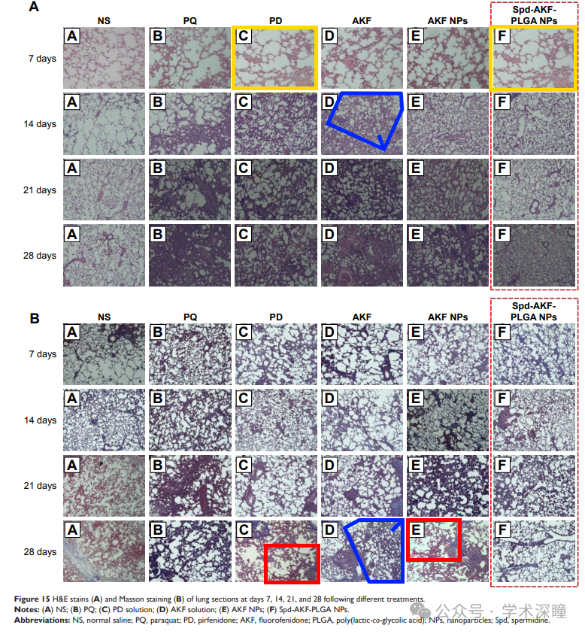

消息来源：

https://pubpeer.com/publications/3B9EE707E169DE7DF76F8DD228329A#2

如需论文查重，请联系微信号xueshushentong

[#中南大学](https://mp.weixin.qq.com/mp/appmsgalbum?__biz=MzkyNzY3NzY3Nw==&action=getalbum&album_id=3803495241844588555#wechat_redirect)